RADDEC SITE

**QUEM SOMOS**

Fundada em 2003, a Raddec é uma indústria especializada na fabricação de padrões e postes de entrada, utilizado com o fim de regularizar a ligação elétrica do estabelecimento ao sistema de distribuição de energia.

Somos uma empresa 100% brasileira, que garante em sua fabricação, bom funcionamento do produto produzido, segurança e durabilidade.

**NOSSA FÁBRICA**

Instalada em Rondonópolis-MT , no distrito industrial da cidade. Possui 11.000 m² construídos com capacidade de produção de 3.500 a 4.000 toneladas/mês.

**VISÃO, MISSÃO E VALORES**

Nossos princípios são pautados na Missão, Visão e Valores da empresa.

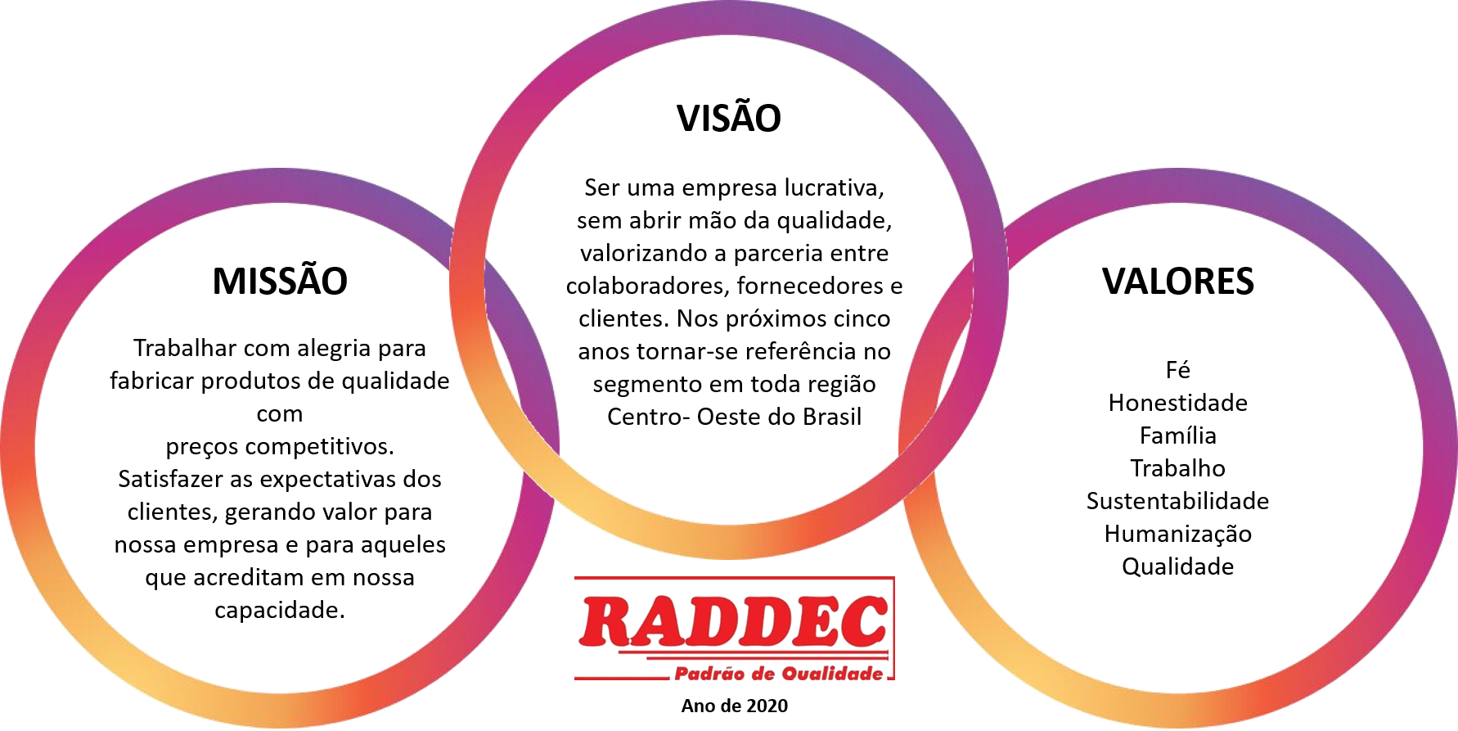

**HISTÓRIA**

Fundada em 2003, a Raddec é uma montadora de Padrões de Entrada de Energia que surgiu para atender o mercado varejista de Lojas de Materiais para Construção em Rondonópolis-MT. Era comum as lojas da cidade arcarem com prejuízos devido a necessidade de troca do produto por estar em desacordo com as normas técnicas da concessionária de energia. Em Rondonópolis poucas lojas se dispunham a comercializar esse tipo de produto por causa desses constrangimentos e perdas financeiras.

Focando no controle de qualidade, processos eficientes e treinamento de pessoal qualificado, aliado a preços competitivos, a Raddec é atualmente líder no segmento em Mato Grosso e distribui padrões para lojas em toda Região Sul, Vale do Araguaia, Cuiabá, além de diversas construtoras e Grupo Energisa.

O compromisso com a qualidade faz da Raddec uma empresa respeitada e que mantém ótimo relacionamento com seus clientes, fornecedores e colaboradores, conquistando inclusive revendas que já haviam excluído o padrão de energia de sua lista de produtos.

**GESTÃO DE PESSOAS**

**Trabalhe Conosco**

A Indústria Raddec está presente no mercado há mais de 18 anos.

Trabalhar na Raddec é fazer parte de um ambiente que trabalha com alegria, que valoriza as parcerias e que acredita na capacidade e no desenvolvimento de pessoas. Priorizamos um ambiente familiar, e que estimule o melhor de cada parceiro que sonha com a gente.

Venha fazer parte deste time. Envie seu currículo para: [raddec@raddec.com.br](mailto:raddec@raddec.com.br)

Parte superior do formulário

**POLÍTICA DA QUALIDADE**

Atender aos requisitos de nossos clientes no fornecimento de produtos confiáveis e de qualidade, que garantam além da satisfação, a proteção de vidas.

Buscar a melhoria contínua por meio de um Sistema de Gestão da Qualidade efetivo, que englobe parceiros, força de trabalho, fornecedores de forma comprometida e capacitada.

Aprimorar de maneira eficaz e continuamente nossos processos através de treinamento de nossos colaboradores, atendendo a todos os requisitos normativos.

**CENTRAL DE VENDAS**

Com cobertura extensa, a Raddec atende seus clientes através do canal de vendas presencial ou via telefone :

[**Endereço**](https://www.google.com/search?q=raddec+ind.+e+com.+ltda+rondon%C3%B3polis+endere%C3%A7o&stick=H4sIAAAAAAAAAOPgE-LVT9c3NEwqLyhJykor0JLNTrbSz8lPTizJzM-DM6wSU1KKUouLF7HqFwGZqckKmXkpegqpCsn5uXoKOSUpiQpF-Xkp-XmHNxfk52QWK6TmpaQWpR5eng8ARfnOvGIAAAA&ludocid=5110650893446905002&sa=X&ved=2ahUKEwiaiqfGtbzvAhVIJrkGHXmuA5QQ6BMwD3oECA4QAg)**:**Distrito Ind. Augusto Bortoli Razia, Rondonópolis – MT

Telefone: (66) 3411-9600 ou (66) 9227-3128

**FALE CONOSCO**

A Raddec se preocupa com seus processos, e pessoas envolvidas. Por este motivo, sua opinião é fundamental para nosso crescimento diário.

Se houver dúvidas, reclamações, elogios e/ou sugestões envie para o e-mail [raddec@raddec.com.br](mailto:raddec@raddec.com.br) ou ligue para um dos telefones: (66) 3411-9600 ou (66) 9227-3128